На правах рукописи

Григорьева
Ольга Владимировна

Влияние микрогравитации на межклеточное взаимодействие иммунокомпетентных клеток человека с клетками-мишенями (К-562) in vitro

14.00.32 – авиационная, космическая и морская медицина

А в т о р е ф е р а т
диссертации на соискание ученой степени
кандидата биологических наук

Москва, 2007
Работа выполнена в Государственном научном центре Российской Федерации
– Институте медико-биологических проблем Российской академии наук

Научный руководитель:

доктор медицинских наук, профессор Буравкова Людмила Борисовна

Официальные оппоненты:
доктор медицинских наук Ларина Ирина Михайловна,
заслуженный деятель науки РФ, доктор медицинских наук, профессор Воложин Александр Ильич

Ведущая организация:
Российский государственный научно-исследовательский центр подготовки космонавтов им. Ю.А.Гагарина

Защита диссертации состоится « 9 » ноября 2007 г. в 10 часов на заседании диссертационного совета K 002.111.01 в Государственном научном центре Российской Федерации – Институте медико-биологических проблем Российской академии наук (ГНЦ РФ – ИМБП РАН) по адресу:
123007, г. Москва, Хорошевское шоссе, д. 76-а.

С диссертацией можно ознакомиться в библиотеке ГНЦ РФ – ИМБП РАН

Автореферат разослан « 8 » октября 2007 г.

Ученый секретарь диссертационного совета,
кандидат биологических наук И.П. Пономарева

ОБЩАЯ ХАРАКТЕРИСТИКА РАБОТЫ
Актуальность проблемы. В результате проведенных многолетних исследований на космических кораблях и орбитальных станциях было установлено, что космические полеты оказывают существенное влияние на функциональное состояние всех систем организма человека [Газенко О.Г., 1984; Григорьев А.И., 2001; Moore D., Bie P. et al., 1996]. В том числе, в этих условиях и система иммунитета подвергается воздействию факторов, негативно сказывающихся на резистентности организма человека к различным инфекционным агентам [Константинова И.В., 1988; Мешков Д.О., 2001; Konstantinova I.V., Fuchs B.B., 1991; Sonnenfeld G., Shearer W.T., 2002]. Исследование иммунной системы космонавтов после завершения полетов различной продолжительности выявило ряд изменений функциональных свойств и количества иммунокомпетентных клеток. Так воздействие микрогравитации проявлялось качественными и количественными сдвигами в популяциях клеток белой крови, включая нейтрофилию, эозинопению и лимфоцитопению [Taylor G.R., Dardano J.R., 1983; Cogoli A., Tschopp P., 1985; Kaur I., Simons E.R. et al., 2004; Stowe R.P., Sams C.F. et al., 1999].
Наиболее существенным изменениям в условиях космического полета подвергается клеточный иммунитет человека, ответственность за который несут Т-лимфоциты. Исследования, проведенные после длительных космических полетов, позволили выявить ряд закономерностей в изменениях Т-системы иммунитета [Константинова И.В., 1988; Kimzey S.L., 1977; Konstantinova I.V., Sonnenfeld G. et al., 1991]. Воздействие факторов космического полета приводит к снижению функциональной активности (ФГА-реактивности) Т-лимфоцитов. У части космонавтов отмечали также снижение количества этих клеток в периферической крови [Константинова И.В., 1972; Leach С.L., Rambaut P.C., 1974; Kimzey S.L., 1977; Taylor G.R., 1993]. Эксперименты in vitro подтвердили, что микрогравитация может сама по себе изменять функциональный статус Т-клеток, нарушая проведение сигнала и ремоделируя цитоскелет [Lewis M.L., Reynolds J.L. et al., 1991; Cogoli A., Bechler B., 1993].
Снижение цитотоксической активности лимфоцитов – естественных киллеров было показано многими исследователями как после длительных космических полетов, так и после кратковременных экспедиций [Vorobyov Ye.I., Gazenko O.G. et al., 1983; Konstantinova I.V., Sonnenfeld G. et al., 1991; Konstantinova I.V., Rykova M.P. et al., 1993; Mehta S. K., Kaur I. et al., 2001]. Отмечена высокая степень вариабельности данного показателя у различных космонавтов (астронавтов), однако тенденция к снижению была явно выражена после завершения космического полета. Анализ системы естественных киллеров позволил установить, что в результате воздействия факторов космического полета угнетаются такие функции, как способность распознавать и образовывать конъюгаты с клетками-мишенями, способность к повторным взаимодействиям с чужеродными клетками, а также интегральная цитотоксическая активность популяции естественных киллеров [Константинова И.В., 1988; Мешков Д.О., 1989; Лесняк А.Т., Рыкова М.П. и др., 1998]. Такие изменения могут явиться пусковым фактором не только для развития злокачественных новообразований, но и заболеваний инфекционной, в первую очередь, вирусной природы у космонавтов, как во время космического полета, так и после его завершения, поскольку лимфоциты – естественные киллеры (ЕК) являются первой линией обороны против инфекционных агентов и трансформированных клеток [Herberman R.B., Ortaldo J.R., 1981].
Основу механизма взаимодействия лимфоцитов – естественных киллеров с клетками-мишенями, согласно современным представлениям, составляет распознавание "потерявших себя клеток", под которыми подразумеваются клеточные мишени с нарушениями структуры или экспрессии классических и неклассических молекул главного комплекса гистосовместимости I класса (МНС-1) [Ljunggren H.G., Karre K., 1990; Trinchieri G., 1994; Yokoyama W.M., 2002]. Было установлено, что названные молекулы вступают во взаимодействие с особыми рецепторами, присутствующими на мембране ЕК и определяющими как подавление, так и активацию эффекторных функций этих клеток [Warren H.S., Campbell A.J. et al., 2001; Ying H.Y., Shen X. et al., 2000]. В результате возникает баланс активирующих и ингибирующих сигналов, следствием которого является функциональное состояние ЕК в каждый конкретный момент.
Однако, несмотря на интенсивно проводимые исследования системы естественной цитотоксичности, многие механизмы ее иммунорягуляторных и цитотоксических эффектов остаются во многом неясными. Исследование влияния микрогравитации на лимфоциты – естественные киллеры in vitro позволяет приблизиться к более глубокому пониманию процессов взаимодействия этих иммунокомпетентных клеток с клетками-мишенями и выяснению механизмов изменений в системе иммунитета, регистрируемых после космического полета.
Цель работы: исследование влияния микрогравитации и ее моделирования на межклеточное взаимодействие лимфоцитов человека и клеток-мишеней in vitro.
Основные задачи исследования:
- Разработать метод и бортовую укладку для определения цитотоксической активности лимфоцитов – естественных киллеров периферической крови человека применительно к условиям космического полета на борту Международной космической станции.
- Определить влияние микрогравитации на цитотоксичность лимфоцитов – естественных киллеров in vitro при совместном культивировании с клетками К-562.
- Исследовать влияние клиностатирования на взаимодействие лимфоцитов – естественных киллеров с клетками-мишенями.
- Изучить продукцию цитокинов суспензией иммунокомпетентных клеток при взаимодействии с клетками линии К-562 в условиях измененной гравитации.
- Разработать бортовую укладку для оценки влияния биологически активных веществ (в частности IL-2) на межклеточные взаимодействия культуры лимфоцитов человека и культуры клеток линии К-562 в условиях космического полета.
Научная новизна работы
Впервые проведено изучение цитотоксической активности изолированных лимфоцитов – естественных киллеров периферической крови человека in vitro в условиях космического полета на борту Международной космической станции. Показано, что микрогравитация не подавляет межклеточные взаимодействия лимфоцитов и клеток-мишеней, в качестве которых использовалась суспензионная линия человеческих эритролейкемических лимфобластоидных клеток К-562.
Полученные результаты анализа синтеза цитокинов изолированными иммунокомпетентными клетками, экспонированными в условиях микрогравитации, при совместном культивировании с клетками-мишенями показали, что условия микрогравитации оказывают разнонаправленное действие на изменение уровня цитокинов (TNF-α, IL-1α, IL-2, IL-4, IL-6) у различных доноров.
Практическая и научная значимость работы
Проведенные исследования позволили разработать новый подход к исследованию роли регуляторных стимулов в функционировании иммунокомпетентных клеток in vitro в условиях микрогравитации. Результаты работы дополняют теоретические представления о влиянии условий микрогравитации на межклеточные взаимодействия лимфоцитов-естественных киллеров и клеток мишеней линии К-562. Полученные данные могут иметь и определенное практическое значение, так как позволят обосновать методологические подходы к исследованию состояния противовирусного иммунитета космонавтов непосредственно во время космического полета, что является основанием для разработки средств медицинского контроля на различных этапах длительных экспедиций.
Основные положения, выносимые на защиту:
- В результате лабораторных испытаний и проведенных полетных экспериментов показана возможность использования и эффективность применения модифицированного метода изучения цитотоксической активности лимфоцитов – естественных киллеров in vitro и разработанной укладки («Фибробласт-1») для проведения исследований межклеточного взаимодействия в условиях космического полета.
- В условиях микрогравитации функциональная активность лимфоцитов – естественных киллеров, выражающаяся в способности к цитолизу клеток-мишеней в суспензии и продукции ряда цитокинов, не угнетается, более того, наблюдается тенденция к увеличению цитотоксической активности in vitro в условиях реального космического полета.
- Выявлены широкие индивидуальные различия в профиле продукции цитокинов суспензией лимфоцитов in vitro различных доноров, а также в степени активации цитотоксической активности при клиностатировании и в условиях микрогравитации (от 2,5% до 171,7%).
Апробация работы и публикации
Основные результаты и положения работы были доложены и опубликованы в материалах III и IV Конференции молодых ученых, специалистов, аспирантов и студентов, посвященных дню космонавтики (Москва, 2004, 2005); 13-ой конференции «Космическая биология и авиакосмическая медицина» (Москва, 2006); International Society of Gravitational Physiology (ISGP) Joint Life Science Conference (Германия, Кельн, 2005).
По теме диссертации опубликовано 9 научных работ, в том числе 3 статьи в журналах. Диссертация апробирована на заседании секции Ученого совета ГНЦ РФ – ИМБП РАН «Космическая физиология и биология» (протокол №9 от 7 сентября 2007 г.)
Объем и структура диссертации
Диссертация изложена на 140 страницах и состоит из введения, обзора литературы, описания использованных материалов и методов, главы собственных исследований с обсуждением полученных результатов и выводов. Прилагаемая библиография содержит ссылки на 138 литературных источников, в том числе 89 иностранных. Диссертация иллюстрирована 9 рисунками, 10 фотографиями и 35 таблицами.
Связь работы с научными программами
Исследования выполнены в рамках Российской федеральной космической программы, при финансовой поддержке Роскосмоса, Российской академии наук и гранта НШ-2225.2003.4

СОДЕРЖАНИЕ РАБОТЫ.
МАТЕРИАЛЫ И МЕТОДЫ ИССЛЕДОВАНИЯ.
Материалом для исследований служили культура лимфоцитов человека, выделенных из периферической крови, и суспензионная культура опухолевых миелобластов человека (К-562). Клетки-мишени К-562 были получены из коллекции Института вирусологии РАМН им. Д.И.Ивановского. В качестве культуральной среды использовали среду RPMI-1640 (Gibco, США) с 5% или 10 % инактивированной эмбриональной телячьей сыворотки (Gibco, США) с добавлением 2мМ L-глутамина, 25 мМ HEPES буфера и 1% антибиотика Антимикотика (Sigma, США).
Для проведения исследований на борту МКС была разработана и испытана специальная укладка «Фибробласт-1», в состав которой входят шесть комплектов, в которых размещены шприцы с лимфоцитами и клетками-мишенями линии К-562, а также специальные мембранные фильтры (Millipore). Эксперимент «Межклеточное взаимодействие» был выполнен российскими космонавтами в период смены экипажей на МКС-7 – МКС-12 в течение первых и вторых суток после стыковки. Снаряжение укладки «Фибробласт-1» производилось в лаборатории Байконура за 19 часов до старта транспортного корабля «Союз».
Для выделения лимфоцитов в асептических условиях проводился забор 50 мл крови из кубитальной вены у здоровых людей, прошедших предварительное обследование на отсутствие в крови специфических антител против HIV1, HIV2, HTLV1, HTLV2, вируса гепатита А, В и С, Treponema pallidum, Mycoplasma pneumoniae, Mycoplasma homenis, Chlamidia trachomatis, Chlamidia pneumoniae, Chlamidia psittaci и HbsAg. Мононуклеары выделяли на градиенте плотности фиколл-пак (Amersham Biosciences) согласно стандартной методике. Взвесь мононуклеаров помещали в культуральную среду с 5% содержанием эмбриональной телячьей сыворотки, подсчитывали количество выделенных лимфоцитов в 3% растворе уксусной кислоты (ДиаэМ, Россия) в камере Горяева под световым микроскопом с помощью объектива х20 и доводили концентрацию клеток до 1х10⁶ кл/мл.
В день заправки шприцов укладки «Фибробласт-1» предварительно меченные ³Н-уридином и зафиксированные в 0,1% растворе формалина клетки К-562 помещали в культуральную среду в количестве 1х10⁵ кл/мл. В данной концентрации суспензия клеток К-562 была использована в эксперименте и помещалась в шприцы. Шприцы с биологическим материалом размещались на панелях комплектов «Фибробласт-1». Каждый комплект «Фибробласт-1» был помещен в пакет ZIPLOCK. Полностью снаряженная укладка передавалась представителям РКК «Энергия» за 10 часов до старта для доставки на транспортный корабль «СОЮЗ ТМА».
В течение 1-2 суток после стыковки транспортного корабля с МКС российские космонавты выполняли ряд последовательных манипуляций эксперимента «Межклеточное взаимодействие» в перчаточном боксе (БиоТехСис, Россия). Инкубация шприцов производилась в течение 24 часов в термостате КРИОГЕМ-03, работающем в режиме 37⁰С. После инкубации клеточную суспензию пропускали из шприцов через фильтры в вакутейнеры (Vacuette). Вакутейнеры с культуральной жидкостью замораживали в морозильнике КРИОГЕМ-03 (-20⁰С). После завершения полета фильтры, помещенные в специальный спускаемый вкладыш «Фильтры», и замороженные пробы с места приземления доставлялись в лабораторию Института.
Для оценки цитотоксической активности лимфоцитов – естественных киллеров периферической крови человека фильтры, извлеченные из фильтрующих насадок, помещались в сцинцилляционные флаконы с 5 мл толуолового сцинтиллятора (для приготовления толуолового сцинтиллятора использовались следующие реактивы: ППО (5,0 г), ПОПОП (0,1 г) и 1000 мл толуола (Россия)). Измерение радиоактивности клеток-мишеней, осажденных на фильтры, проводилось в жидкостном сцинтилляционном β-счетчике (Hidex, Финляндия).
Индекс цитотоксичности (ИЦ) рассчитывался по следующей формуле:
ИЦ= 1 – имп/мин фильтра с клетками К-562 и лимфоцитами х 100
имп/мин фильтра с клетками К-562
Оценка жизнеспособности и изучение экспрессии главных поверхностных маркеров лимфоцитов – CD3, CD4, CD8, CD14, CD16 и CD56 (Immunotech, Франция), производились на цитофлуориметре Epics XL (Beckman Coulter). Для определения жизнеспособности использовались Аннексин V и пропидий йодид (Immunotech, Франция). Содержание интерлекинов TNF-α, IL-1α, IL-2, IL-4 и IL-6 в среде культивации после взаимодействия суспензии лимфоцитов и клеток-мишеней измеряли методом твердофазного иммуноферментного анализа (ELISA) с использованием наборов “Human TNF-α”, “Human IL-1α”, “Human IL-2”, “Human IL-4” и “Human IL-6” (Biosource, Бельгия) на иммуноферментном анализаторе Bio-Rad PR2100.
Клиностатирование осуществляли в СО₂ инкубаторе при температуре 37^{о}С на горизонтальном клиностате со скоростью вращения 6 об/мин. Контрольные пробы находились в стационарных условиях, однако применялся дополнительный динамический контроль на шейкере. Время совместной инкубации суспензии лимфоцитов и клеток-мишеней также составляло 24 часа, как и для полетных экспериментов.
Статистическую обработку полученных результатов выполняли с помощью программ «Exel» и «Statistica 5.0». Достоверность уровня различия сравниваемых величин оценивали, используя непараметрические критерии Фридмана и Манна-Уитни. Различия считались достоверными при р<0,05. Данные представлены в виде средних значений + стандартное отклонение среднего.

ОСНОВНЫЕ РЕЗУЛЬТАТЫ ИССЛЕДОВАНИЙ И ИХ ОБСУЖДЕНИЕ.
Модификация метода изучения цитотоксической активности лимфоцитов-естественных киллеров применительно к условиям космического полета.
Метод определения цитотоксической активности ЕК широко используется в клинической практике. Однако поддержание в жизнеспособном состоянии суспензионной культуры опухолевых миелобластов К-562 требует замены культуральной среды каждые 48 – 72 часа, в противном случае происходит гибель клеток, сопровождающаяся разрушением ее рецепторного аппарата. Это резко ограничивает возможности использования стандартной методологии для проведения исследований в условиях космического полета. Одной из возможностей постановки цитотоксического теста при необходимости длительного хранения клеток-мишеней является их префиксация. Модификация технологии исследований (с использованием в качестве клеток-мишеней для ЕК предварительно зафиксированных в 0,1% растворе формалина клеток К-562) позволяет сохранить рецепторный аппарат мембраны и использовать эти клетки в эксперименте на борту Международной космической станции.
Результаты изучения возможности использования такого способа фиксации клеток-мишеней показали, что количество недеградированной ³Н-РНК, оставшейся в клетках-мишенях через 24 часа после их фиксации, было ниже в свежих мишеневых клетках. Содержание недеградированной ³Н-РНК в фиксированных клетках линии К-562 после 7 суточного хранения в холодильнике (+4⁰С) и при комнатной температуре не претерпевало существенных изменений (Рис.1), и этот показатель сохранялся в дальнейшем на протяжении 4 – 5 месяцев. Интенсивность включения радиоактивной метки изначально гораздо выше у свежих мишеневых клеток линии К-562, но вследствие интенсивного деления клеток этот показатель резко снижался и на четвертые сутки составлял менее 10% от исходного уровня при хранении клеток, как при комнатной температуре (Рис. 1), так и при +4^{о}С, что существенно снижало возможности детектирования.
Рис.1. Влияние времени хранения на содержание недеградированной ³Н-РНК в клетках линии К-562 (имп/мин) при комнатной температуре.

Таким образом, использование клеточной культуры с изначально высокой способностью к включению радиоактивной метки и предварительно зафиксированных клеток является оптимальным для проведения эксперимента независимо от времени внесения радиоактивной метки (по крайней мере, в течение 1 недели).
Изучение функциональной активности лимфоцитов-естественных киллеров венозной крови здоровых доноров при совместной инкубации культуры лимфоцитов с клетками-мишенями, в качестве которых были использованы: как клетки линии К-562, меченные ³Н-уридином через 24 часа после внесения свежей культуральной среды в культуральные флаконы, так и предварительно зафиксированные меченные ³Н-уридином мишеневые клетки, не выявило достоверных отличий цитотоксического индекса. Таким образом, была показана возможность использования меченных ³Н-уридином клеток-мишеней линии К-562, предварительно зафиксированных в 0,1 % растворе формалина, при проведении исследований в условиях, когда существуют препятствия для постоянной смены питательной культуральной среды, а также отсутствуют условия для выполнения процедуры обработки клеток радиоактивными материалами.
Результаты экспериментов, направленных на изучение влияния длительности и температурных условий хранения на культуры лимфоцитов человека, показали, что жизнеспособность изолированных лимфоцитов, находившихся после выделения из крови донора в течение 5 суток при температуре +4^{о}С и +18 – 20^{о}С, оставалась высокой. При увеличении сроков хранения клеточных культур до 6-7 суток, как при комнатной температуре, так и при +4^{о}С отмечено резкое снижение содержания жизнеспособных лимфоцитов (табл. 1). Необходимо отметить, что снижение концентрации лимфоцитов в суспензии до 1х10⁶ кл./мл положительно повлияло на жизнеспособность клеток при хранении при комнатной температуре, сохраняя число жизнеспособных клеток на уровне более 90%.
Таблица 1.
Влияние времени и условий хранения на жизнеспособность клеток (в %) в культурах лимфоцитов человека (2х10⁶ клеток в 1 мл).
Условия  хранения | % жизнеспособных клеток
Условия  хранения | Время хранения выделенных лимфоцитов человека (сутки)
Условия  хранения | 0 | 1 | 2 | 3 | 4 | 5 | 6 | 7
+18 – 20^{о}С | 99,5 | 99 | 99 | 95 | 82 | 80 | 25 | 21
+4^{о}С | 99,5 | 99 | 99 | 100 | 90 | 82 | 25 | 23

Таким образом, разработанная модификация метода исследования цитотоксической активности ЕК с использованием культуры лимфоцитов человека и зафиксированных в 0,1% растворе формалина опухолевых миелобластов линии К-562, меченных ³Н-уридином, может быть использована для детального изучения эффектов микрогравитации на контактное взаимодействие ЕК с клетками-мишенями в суспензионных клеточных культурах. При этом цитотоксическая активность лимфоцитов – естественных киллеров сохраняется в суспензионной культуре лимфоцитов человека, содержавшихся при температуре +18 – 20^{о}С в течение 3-4 суток (период транспортировки до места старта, выведения на орбиту и космического полета до момента стыковки с орбитальной космической станцией) после выделения из крови донора.
Анализ субпопуляционного состава используемых культур лимфоцитов человека.
Для анализа и корректной оценки влияния внешних факторов на цитотоксическую активность необходимо знать соотношение популяций и субпопуляций лимфоцитов в суспензии. При сравнении субпопуляционного состава лимфоцитов цельной крови различных доноров и суспензии изолированных лимфоцитов было отмечено, что в целом количественное соотношение субпопуляций лимфоцитов остается неизменным (Табл. 2). Естественно, что при процедуре выделения лимфоцитов из венозной крови доноров часть клеток теряется в процессе отмывки, что выражается в снижении абсолютного количества клеток некоторых субпопуляций, но в процентном отношении у обследуемых доноров чаще незначительно снижается количество В-лимфоцитов и Т-хелперов, а также теряется небольшая часть NK-клеток.
Таблица 2.
Субпопуляционный состав лимфоцитов цельной крови и суспензии изолированных лимфоцитов на примере трех различных доноров.
Субпопуляции лимфоцитов | Норма  (% клеток) | Донор 1 |  | Донор 2 |  | Донор 3
Субпопуляции лимфоцитов | Норма  (% клеток) | кровь | сусп.  лимф. | кровь | сусп.  лимф | кровь | сусп.  лимф
T-лимфоциты  (CD3+/CD19-) | 55.0 - 88.0 | 84.7 | 79.1 | 70.5 | 67.1 | 78.9 | 79.9
B-лимфоциты  (CD3-/CD19+) | 5.0 - 19.0 | 6.7 | 4.9 | 11.5 | 7.8 | 8.1 | 5.0
T-хелперы  (CD3+/CD4+) | 31.0 - 51.0 | 46.6 | 46.4 | 40.3 | 37.9 | 56.0 | 48.7
T-супрессоры/цитотокс.  (CD3+/CD8+) | 12.0 - 30.0 | 28.3 | 30.2 | 27.4 | 25.9 | 23.9 | 23.3
NK-клетки  (CD3-/CD16+/CD56+) | 6.0 - 20.0 | 6.5 | 4.6 | 14.3 | 12.2 | 7.3 | 6.7
T-NK (CD3+/CD16+/CD56+) | 0.0 - 5.0 | 7.1 | 9.5 | 3.0 | 3.4 | 6.1 | 2.7
T-лимфоциты актив.  (CD3+/HLA-DR+) | 0.0 – 12.0 | 1.9 | 1.9 | 6.6 | 4.0 | 1.4 | 1.1

Таблица 3.
Сравнение субпопуляционного состава суспензии лимфоцитов человека на вторые и четвертые сутки после выделения из периферической крови донора.
Субпопуляции лимфоцитов | Норма  (% клеток) | Кровь | Лимф. | Лимф.  Вторые сутки | Лимф.  Четвертые сутки
T-лимфоциты  (CD3+/CD19-) | 55.0 - 88.0 | 78.9 | 79.9 | 72.2 | 84.4
B-лимфоциты  (CD3-/CD19+) | 5.0 - 19.0 | 8.1 | 5.0 | 5.1 | 3.5
T-хелперы  (CD3+/CD4+) | 31.0 - 51.0 | 56.0 | 48.7 | 46.9 | 55.1
T-супрессоры/цитотокс.  (CD3+/CD8+) | 12.0 - 30.0 | 23.9 | 23.3 | 22.8 | 25.7
NK-клетки  (CD3-/CD16+/CD56+) | 6.0 - 20.0 | 7.3 | 6.7 | 7.5 | 8.2
T-NK (CD3+/CD16+/CD56+) | 0.0 - 5.0 | 6.1 | 2.7 | 2.7 | 2.4
T-лимфоциты актив.  (CD3+/HLA-DR+) | 0.0 – 12.0 | 1.4 | 1.1 | 1.2 | 0.9
Исследования влияния температурных и временных режимов, моделирующих условия доставки биологических проб на МКС, на субпопуляционный состав лимфоцитов показали (Табл. 3), что на четвертые сутки после выделения лимфоцитов, то есть на момент проведения эксперимента на борту МКС наблюдается выраженное снижение процента В-клеток и заметно падает содержание T-NK-клеток в суспензии лимфоцитов (как правило, сразу после выделения лимфоцитов из периферической крови). Необходимо отметить, что процентное содержание лимфоцитов - естественных киллеров (NK-клеток) при этом не изменяется.
Аналогичные результаты были показаны при хранении культуры клеток при температуре +4^{о}С. Поскольку длительная инкубация культуры лимфоцитов в измененных условиях может приводить к модификации рецепторного аппарата клеток, проводилось изучение влияния клиностатирования в течение 24 часов на изолированные лимфоциты человека. Эксперименты не выявили существенных изменений в субпопуляционном составе суспензии лимфоцитов человека. Полученные результаты позволили использовать разработанные методические подходы для исследования цитотоксической активности лимфоцитов в условиях микрогравитации.
Используя модифицированную методику, для проведения полетных экспериментов была создана укладка «Фибробласт-1» (Рис. 2).
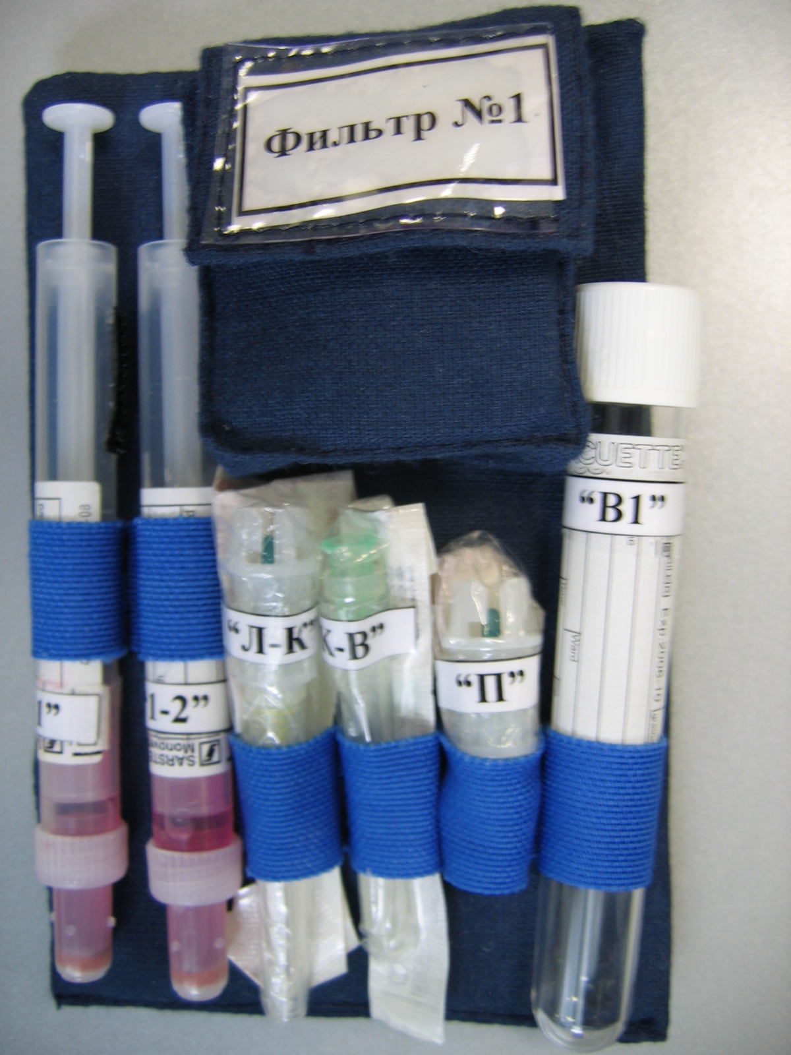
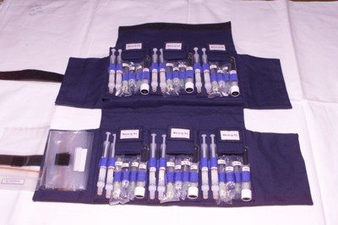

Рис. 2. Полетная укладка «ФИБРОБЛАСТ-1».

Результаты полетных экспериментов «Межклеточное взаимодействие», проведенных на борту Международной космической станции (МКС-7 – МКС-12).
Летные испытания укладки «ФИБРОБЛАСТ-1» (Рис. 2) в апреле 2003 г., осуществленные российским космонавтом командиром экипажа МКС-7 в условиях реального космического полета продемонстрировали, что разработанная укладка пригодна для проведения исследований с суспензионными клеточными культурами. В последующем была проведена серия полетных экспериментов «Межклеточное взаимодействие» во время экспедиций на борту Международной космической станции. Результаты исследования полученного биологического материала показали, что лимфоциты человека в условиях микрогравитации сохраняли способность оказывать in vitro цитотоксическое действие на клетки миелолейкоза человека линии К-562.
С нашей точки зрения, представляется интересным сравнить данные по влиянию микрогравитации на цитолитическую функцию лимфоцитов человека, полученные в различных экспедициях на МКС. Обобщенные данные исследования цитотоксической активности лимфоцитов – естественных киллеров, выделенных из периферической крови 10 здоровых доноров, которое проводилось в течение пяти экспедиций на МКС, представлены в таблице 4.
Таблица 4.
Данные исследования цитотоксической активности лимфоцитов – естественных киллеров, выделенных из периферической крови 10 здоровых доноров, которое проводилось во время пяти экспедиций на МКС.
Донор | % NK-клеток | Индекс цитотоксичности |  | Активация (%)
Донор | % NK-клеток | контроль | полет | Активация (%)
Донор 1 (МКС-8) | 16.3 | 9,7 | 12,2 | 125.8
Донор 2 (МКС-9) | 26.1 | 16,2 | 32,0 | 197.5
Донор 3 (МКС-9) | 12.8 | 25,0 | 44,2 | 176.8
Донор 4 (МКС-10) | 10.0 | 26,5 | 31,5 | 118.9
Донор 5 (МКС-10) | 20.4 | 11,4 | 18,7 | 164.0
Донор 6 (МКС-10) | 15.1 | 11,6 | 31,5 | 271.7
Донор 7 (МКС-11) | 15.5 | 26,8 | 29,3 | 109.3
Донор 8 (МКС-11) | 18.0 | 15,7 | 16,1 | 102.5
Донор 9 (МКС-12) | 16.5 | 18,4 | 28,2 | 153.3
Донор 10 (МКС-12) | 6.7 | 12,7 | 15,1 | 118.9
M+m | 15.7+3.7 | 17.4+5.4 | 25.9+8.3 | 153.9+38.9

При изучении лимфоцитов – естественных киллеров было показано, что процентное содержание этих клеток находилось в пределах физиологической нормы и составляло в среднем 15,7% от общего числа лимфоцитов. При этом индекс цитотоксичности в наземном контроле, выраженный в условных единицах, составлял в среднем 17,4 усл.ед. В условиях микрогравитации цитотоксическая активность лимфоцитов увеличивалась в среднем на 53,9%, и средний индекс цитотоксичности составлял 25,9 усл.ед. Не было выявлено достоверной корреляции между исходным уровнем цитотоксической активности ЕК и степенью повышения его в условиях микрогравитации.
Необходимо отметить разную степень выраженности эффекта активации цитотоксической активности в условиях микрогравитации у различных доноров. Так в четырех случаях отмечалось лишь незначительное повышение данного показателя от 2,5 до 25,8%. В то же время в остальных шести случаях наблюдалось довольно существенное повышение цитотоксического индекса в условиях космического полета по сравнению с наземным контролем (от 53,3% до 171,7%), что может свидетельствовать о весьма широком диапазоне индивидуальных изменений клеток – естественных киллеров различных доноров.
Полученные результаты подтверждаются данными литературы о высокой вариабельности показателей цитотоксической активности лимфоцитов – естественных киллеров, за счет которой осуществляются высокоэффективные механизмы внутренней адаптации и компенсации системы естественной цитотоксичности [Чекнев С.Б., 1997; Whiteside T.L., Herberman R.B., 1994; Sinkovics J.G., Horvath J.C., 2005]. Более того, вариабельность активности ЕК (индекс вариабельности, рассчитывающийся как отношение максимального отклонения к среднему значению цитотоксического индекса) может служить высокочувствительной характеристикой состояния этой популяции лимфоцитов, так как в условиях развития патологических процессов, связанных с недостаточностью системы естественной цитотоксичности, этот показатель существенно изменяется [Чекнев С.Б., 2004].
Наземное моделирование условий микрогравитации методом клиностатирования.
Многочисленные исследования российских и зарубежных ученых подтверждают тот факт, что при моделировании условий микрогравитации различными методами при проведении экспериментов in vitro в клетках возникают изменения, сходные с теми, которые обнаруживаются в условиях реального космического полета [Maccarrone M., Battista N. et al., 2003; Risso A., Tell G. et al., 2005; Degan P., Sancandi M. et al., 2005]. Эксперименты с использованием клиностата были проведены на различных типах клеток, в том числе иммунокомпетентных. При этом было показано снижение пролиферации клеток, изменение характера движения и перестройка цитоскелета [Буравкова Л.Б., Романов Ю.А. и др., 2005; Cogoli A., Valluchi-Morf M., 1980; Cogoli A., 1993].
Нами было проведено исследование межклеточного взаимодействия при клиностатировании суспензии лимфоцитов и клеток К-562 на горизонтальном клиностате со скоростью вращения 6 об/мин в течение 24 часов. В экспериментах использовались лимфоциты, выделенные из периферической крови 14 здоровых доноров.
Было показано, что длительное изменение направления вектора гравитации ведет к увеличению цитотоксической активности ЕК (табл. 5), но эффект был менее выражен по сравнению с изменениями, обнаруженными в условиях космического полета.
Таблица 5.
Сравнительный анализ цитотоксической активности лимфоцитов, выделенных из периферической крови 14 доноров.
Донор | Контроль | Клиностат | Шейкер | % активации  при клиностатировании
1 | 29,4 | 29,3 | 16,2 | 99,7
2 | 20,4 | 21 | 21,5 | 102,9
3 | 34,7 | 39,3 | 20,4 | 113,3
4 | 12,1 | 23 | 31,2 | 190,1
5 | 16,6 | 26,9 | 40,6 | 162,0
6 | 8,6 | 18,2 | 26,5 | 211,6
7 | 14,3 | 26,6 | 16,5 | 186,0
8 | 18 | 25,3 | 33 | 140,6
9 | 11,6 | 17,1 | - | 147,4
10 | 11,6 | 14,4 | - | 124,1
11 | 12,7 | 19,3 | - | 152,0
12 | 18,3 | 32,2 | - | 176,0
13 | 17,1 | 18 | - | 105,3
14 | 18,6 | 37,3 | - | 200,5
M+m | 17,4+7,1 | 24,9+7,6 | 25,7+8,7 | 150,8+38,2

Необходимо отметить, что у половины обследуемых доноров эффект активации цитотоксической активности после 24 часов клиностатирования составлял менее 25% от контрольного уровня. У другой половины доноров повышение цитотоксической активности лимфоцитов – естественных киллеров человека было весьма существенно и составляло от 52% до 111%. При этом широко варьировали как контрольный исходный уровень цитотоксической активности (от 8,6 усл. ед. до 34,7 усл. ед.), так и цитотоксический индекс лимфоцитов, подвергнутых клиностатированию (от 18 усл. ед. до 39,3 усл. ед.). Также как и в условиях микрогравитации, не было выявлено корреляции между контрольным уровнем цитотоксической активности лимфоцитов обследуемых доноров и степенью активации лимфоцитов при длительном клиностатировании (r =-0,57).
Важной особенностью проведенных исследований являлось наличие дополнительного динамического контроля для учета возможного воздействия перемешивания среды инкубации. В результате было показано, что такой дополнительный фактор в период взаимодействия с клетками-мишенями также ведет к повышению цитотоксической активности этих клеток, причем выраженность этого эффекта сопоставима с изменениями, происходящими на клиностате. Эти данные получены для 8 различных доноров, у которых обнаруживается широкая вариабельность данного показателя (от 16,2 усл. ед. до 40,6 усл. ед.). Хотя в ряде случаев было отмечено, что при относительно высоком индексе цитотоксичности при длительном клиностатировании, данный показатель не изменялся на шейкере по сравнению со статическим контролем.
Изучение продукции интерлейкинов суспензией лимфоцитов в условиях измененной гравитации.
Хорошо известно, что при взаимодействии лимфоцитов с чужеродными клетками активируется синтез широкого спектра интерлейкинов [Ярилин А.А., 1997, 1999; Кашкин К.П., 1998; Фрейдлин И.С., 2001; Рязанцева Н.В., Новицкий В.В., 2006]. При исследовании синтеза интерлейкинов суспензией лимфоцитов была отмечена высокая степень вариабельности этого показателя у различных доноров. Причиной этого можно считать индивидуальные особенности и различное функциональное состояние лимфоцитов у здоровых лиц, однако данные особенности продукции интерлейкинов можно отнести также к различным условиям хранения проб после проведения полетных экспериментов. Далее представлены результаты исследования синтеза цитокинов (TNF-α, IL-1α и IL-6) суспензией лимфоцитов здоровых доноров после экспозиции в условиях микрогравитации (табл. 6), а также при длительном (24 часа) клиностатировании.
Таблица 6.
Содержание TNF-α, IL-1α и IL-6 в среде инкубации после взаимодействия ЕК с клетками-мишенями (пг/мл).
Интерлейкин | контроль | микрогравитация | клиностат
TNF-α | 90,9+58,2 | 84,8+46,2 | 155,5+98,2
IL-1α | 28,1+29,2 | 9,4+4,5 | 30,6+34,8
IL-6 | 1453,9+505,8 | 1421,9+489,5 | 1104,7+127,2

Из данных таблицы 6 следует, что микрогравитация в полетных экспериментах, а также постоянная рандомизация положения образца относительно вектора гравитации в наземных исследованиях разнонаправлено влияют на продукцию цитокинов суспензией лимфоцитов. Приведенные данные не позволяют сделать однозначное заключение о влиянии микрогравитации на продукцию цитокинов суспензией лимфоцитов. Эта функция очень индивидуальна для лимфоцитов различных доноров, причем абсолютное значение содержания TNF-α, IL-1α и IL-6 в среде культивирования после взаимодействия также колеблется в широких пределах, достигая двукратных различий.
Индивидуальные особенности цитотоксической активности лимфоцитов одного донора в различных экспериментах.
В полетных экспериментах, проводившихся на борту МКС-9 – МКС-13 были использованы лимфоциты, выделенные из периферической крови одного и того же донора. Поскольку эксперимент проводился с четкой периодичностью «весна-осень», представляется интересным проанализировать индивидуальные особенности лимфоцитов-естественных киллеров в зависимости от сезона, а также оценить изменение субпопуляционного состава суспензии лимфоцитов, их цитотоксической активности и продукции интерлейкинов в течение длительного периода (2,5 года) при проведении пяти независимых экспериментов.
С помощью проточной цитофлуориметрии было показано, что жизнеспособность изолированных лимфоцитов данного донора на 4-5 сутки после выделения, т.е. на момент проведения эксперимента на борту МКС, всегда оставалась высокой и составляла не менее 90% жизнеспособных клеток от общего числа лимфоцитов в суспензии. Данный показатель не претерпевал изменений во всех проведенных экспериментах.
Анализ субпопуляционного состава лимфоцитов на протяжении двух с половиной лет, дважды в год показал стабильность в соотношении популяций лимфоцитов у здорового донора (табл. 7).
Таблица 7.
Субпопуляционный состав лимфоцитов донора, измеряемый на протяжении 2.5 лет.
Субпопуляции лимфоцитов | Нормальные значения | МКС-9  апрель 2004 г. | МКС-10  октябрь 2004 г. | МКС-11  апрель 2005 г. | МКС-12  октябрь 2005 г. | МК-13  март  2006 г.
T- лимфоциты  (CD3+/CD19-) | 55.0 - 88.0 | 73.2 | 74.6 | 69.1 | 67.2 | 77.9
B- лимфоциты  (CD3-/CD19+) | 5.0 - 19.0 | 5.3 | 8.0 | 6.7 | 5.7 | 6.0
T-хелперы  (CD3+/CD4+) | 31.0 - 51.0 | 47.2 | 48.3 | 44.6 | 42.5 | 52.5
T-супрессоры/цитотокс. (CD3+/CD8+) | 12.0 - 30.0 | 22.6 | 20.6 | 21.8 | 22.3 | 24.0
NK-клетки  (CD3-/CD16+/CD56+) | 6.0 - 20.0 | 12.8 | 10.0 | 18.0 | 16.5 | 10.2
T-NK клетки  (CD3+/CD16+/CD56+) | 0.0 - 5.0 | 1.7 | 2.3 | 3.8 | 3.3 | 4.9
T- лимфоциты актив.  (CD3+/HLA-DR+) | 0.0 – 12.0 | 0.7 | 1.0 | 2.4 | 1.4 | 2.1

Количество Т- и В-клеток изменялось на 10,7% (от 67,2% до 77,9%) и 2,7% (от 5,3% до 8,0%) соответственно, но оставалось в пределах клинической нормы. Можно отметить также некоторое колебание количества T-NK субпопуляции клеток (от 1,7% до 4,9%), а также изменение количества NK-клеток в суспензии лимфоцитов (от 10,0% до 18%). Изменения в содержании популяций иммунокомпетентных клеток не коррелировали между собой. Не было обнаружено также и значимых сезонных колебаний.
При изучении цитотоксической активности лимфоцитов – естественных киллеров учитывался их процент от общего числа клеток в суспензии, а также анализировалась степень изменения цитотоксического индекса в условиях микрогравитации (Таблица 8).
Таблица 8.
Цитотоксическая активность лимфоцитов-естественных киллеров донора, измеряемая дважды в год на протяжении 2.5 лет.
Период | NK-клеток, % | Индекс цитотоксичности |  | Активация, %
Период | NK-клеток, % | контроль | полет | Активация, %
Март 2004 г. | 12.8 | 25.0 | 44.2 | 176.8
Октябрь 2004 г. | 10.0 | 26.5 | 31.5 | 118.9
Март 2005 г. | 18.0 | 15.7 | 16.1 | 102.5
Октябрь 2005 г. | 16.5 | 18.4 | 28.2 | 153.3
Март 2006 г. | 10.2 | 26.1 | 27.7 | 106.1
M+m | 13.5+3.0 | 22.3+4.2 | 29.5+6.6 | 131.5+26.8

Можно отметить, что у данного донора подтвердилась выявленная в результате проведенных полетных экспериментов тенденция к увеличению цитотоксического индекса в условиях космического полета в среднем на 30% по сравнению с наземными контрольными пробами, однако степень выраженности этого эффекта широко варьировала (от 102,5% до 176,8%).
Статистический анализ показал наличие обратной корреляции между числом NK-клеток в суспензии лимфоцитов и уровнем цитотоксической активности в наземных условиях у данного донора (коэффициент корреляции составлял -0,97). Данную зависимость можно объяснить компенсаторным увеличением функциональной активности лимфоцитов – естественных киллеров при сокращении их количества в суспензии лимфоцитов, позволяющим сохранять цитотоксические способности этих клеток на высоком постоянном уровне. При этом не наблюдалось зависимости между количеством NK-клеток и цитотоксической активностью этих клеток в условиях микрогравитации (r=-0,52), а также процентом активации (r=0,07). Степень активации не зависела от контрольного наземного уровня цитотоксической активности (r=0,12).
При анализе синтеза интерлейкинов суспензией лимфоцитов учитывалось содержание T-лимфоцитов и В-клеток в суспензии, так как исследуемые цитокины могли синтезироваться данными субпопуляциями лимфоцитов. Результаты, представленные в таблице 9, отражают проведенные в течение трех полетных экспериментов исследования содержания интерлейкинов в среде культивации после взаимодействия лимфоцитов и клеток-мишеней.
Таблица 9.
Изменение содержания интерлейкинов в среде культивации в условиях микрогравитации и при клиностатировании.
 | % NK-cells | % T-cell | % B-cell | TNF-α |  | IL-1α |  | IL-6
 |  |  |  | полет | клин. | полет | клин. | полет | клин.
МКС-  9 | 12,8 | 73,2 | 5,3 | +56,4% | - | +28,3% | - | +20,6% | -
МКС-10 | 10,0 | 74.6 | 8,0 | +2,9% | +91,1% | +22,6% | +29,0% | -20,7% | -18,4%
МКС-11 | 18,0 | 69,1 | 6,7 | +5,8% | +71,8% | -84,4% | +16,0% | -6,3% | -9,8%
M+m | 13,6+  2,9 | 71,2+  2,1 | 6,7+  0,9 | +21,7% | +81,5% | -11,2% | +22,5% | -2,1% | -14,1%

Лимфоциты одного донора проявляли различную функциональную активность, выражающуюся в продукции ряда цитокинов. Была выявлена широкая вариабельность изменения уровня интерлейкинов (TNF-α, IL-1α, IL-6) в полетных условиях и при клиностатировании по сравнению с наземным контролем. Наряду с приведенными данными нами также было проведено изучение уровня IL-2 и IL-4 в среде после совместного культивирования лимфоцитов и клеток линии К-562. Однако данные цитокины содержались в культуральной среде в количествах, лежащих на пороге чувствительности используемого метода их определения, что не позволяет проанализировать влияние микрогравитации и ее модели на синтез данных цитокинов суспензией лимфоцитов.
Таким образом, показано, что, не смотря на отсутствие существенных изменений субпопуляционного состава лимфоцитов обследуемого здорового донора в течение длительного периода, функциональная активность ЕК, а также продукция цитокинов суспензией лимфоцитов претерпевает значительные колебания. Характер данных изменений, возможно, носит адаптивный характер и позволяет поддерживать функциональную активность системы естественной цитотоксичности на постоянном уровне.
Стимуляция цитотоксической активности суспензии лимфоцитов человека интерлейкином-2 в наземных модельных экспериментах.
Известно, что интерлейкин-2 является активатором пролиферации лимфоцитов – естественных киллеров человека, а в высокой концентрации даже приводит к образованию ЛАК клеток (лимфокин-активированных киллеров), обладающих высокой противоопухолевой активностью [Кашкин К.П., 1998; Ковальчук Л.В., Ганковская Л.В., 1999]. Исследование влияния IL-2 на цитотоксическую активность ЕК клеток проводилось в рамках программы лабораторно-отработочных испытаний полетного эксперимента по изучению влияния биологически активных веществ на межклеточные взаимодействия культуры лимфоцитов человека и перевиваемой суспензионной культуры клеток линии К-562 с использованием составных частей укладки «ФИБРОБЛАСТ-1М». Результаты исследования цитотоксической активности лимфоцитов 5 различных доноров в наземных модельных экспериментах с использованием клиностата показали, что под влиянием IL-2 происходит увеличение цитотоксического индекса в клиностатируемых культурах в среднем на 40% от контрольного уровня, при этом в контрольных культурах цитотоксическая активность повышалась в среднем на 33%. То есть, по усредненным данным не выявлено существенного усиления цитотоксической активности лимфоцитов – естественных киллеров при культивировании в присутствии данного цитокина. Следует отметить, что лимфоциты, выделенные из периферической крови различных доноров, чрезвычайно разнообразно отвечали на стимуляцию IL-2 (цитотоксических индекс увеличивался от 15% до 124%).
Эксперимент NKA по программе KUBIK (ESA).
Полетный эксперимент NKA (Natural Killer cell Activity), включенный в программу KUBIK Европейского космического агентства, был разработан на основании ранее проведенной на борту Международной космической станции серии экспериментов «Межклеточное взаимодействие». Схема эксперимента была практически аналогична, однако основное отличие состояло в том, что с использованием бортовой аппаратуры KUBIK (Рис. 3), в состав которой входила центрифуга, появлялась возможность дополнительного 1g контроля на борту МКС.
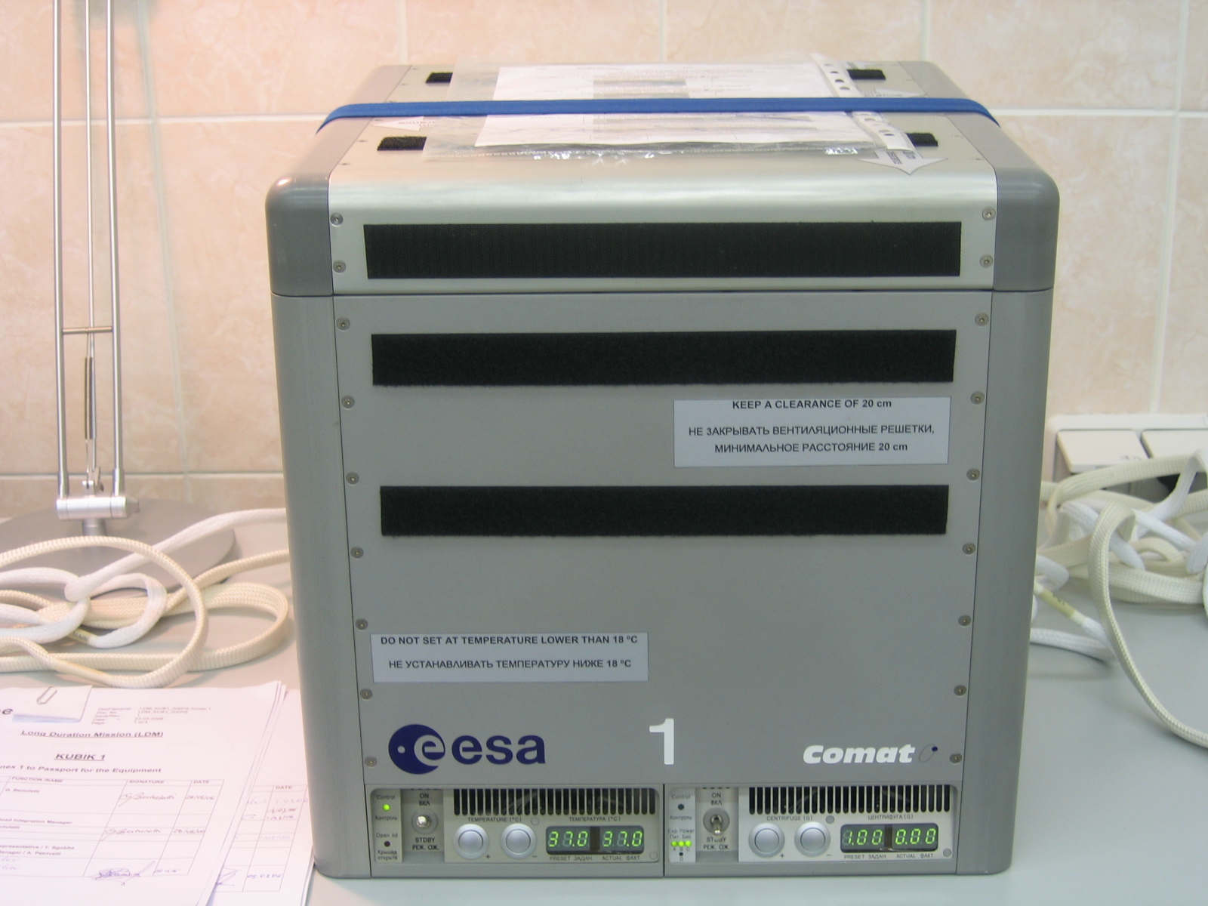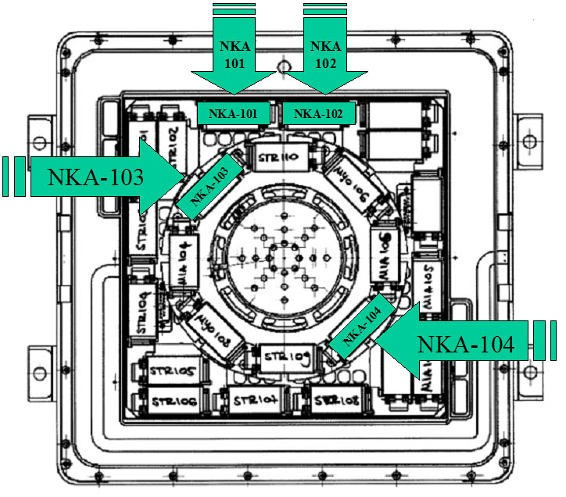
Рис. 3. Бортовая аппаратура KUBIK и схема размещения кассет внутри.
Эксперимент NKA проводился в кассетах «Cytokine» (фирмы Comat), состоящих из 6 ячеек для суспензии лимфоцитов и 6 – для клеток-мишеней линии К-562 каждая. После объединения суспензий клеток и совместной инкубации в течение 24 часов клетки осаждались на специальные фильтры, а супернатант собирался в отдельную камеру для последующего анализа содержания цитокинов.
Начальный этап полетного эксперимента NKA в аппаратуре KUBIK (сборка и заполнение кассет «Cytokine» биологическим материалом) был проведен в лаборатории Байконура в период с 27 марта 2006 г. по 29 марта 2006 г. В эксперименте использовали 6 кассет «Cytokine». Кассеты были заправлены лимфоцитами, выделенными из периферической крови двух здоровых доноров, в соответствии со стандартной схемой. Аналогично были заправлены еще 4 кассеты «Cytokine», использовавшиеся впоследствии в качестве дополнительного наземного контроля и для исследования влияния клиностатирования на цитотоксическую активность лимфоцитов – естественных киллеров. Все полетные кассеты после заправки и герметизации успешно прошли тест на утечку биологического материала при понижении давления до 289 mbar, т.е. приблизительно до 220 мм рт.ст. (время экспозиции составляло 10 минут).
Полетный эксперимент «NKA» был выполнен на Международной космической станции российским космонавтом командиром экипажа МКС-13 1 и 2 апреля 2006 г. В первый день проведения эксперимента на борту все процедуры были выполнены в соответствии с циклограммой. При выполнении процедур второго дня, т.е. при завершении совместного культивирования лимфоцитов и клеток-мишеней и осаждения клеток на фильтры, космонавтом было отмечено затруднение процесса фильтрации, что сопровождалось появлением капель жидкости на поверхности кассет. В связи с этим фактом после возвращения кассет было дополнительно произведено измерение объемов жидкостей, находящихся в ячейках после прохождения суспензии клеток через фильтры, для оценки произошедшей утечки. Индекс цитотоксичности рассчитывался с учетом измеренных объемов.
При исследовании жизнеспособности суспензии лимфоцитов было показано, что жизнеспособность лимфоцитов на момент проведения эксперимента сохранялась на высоком уровне и составляла 87,2% и 93,1% для клеток первого и второго донора соответственно. Изучение субпопуляционного состава суспензии лимфоцитов проводилось в контрольных пробах, как до объединения клеточных суспензий, так и после совместного культивирования лимфоцитов и клеток-мишеней.
Из данных таблицы 10 следует, что после взаимодействия лимфоцитов-естественных киллеров и клеток-мишеней происходит значительное снижение процента NK-клеток в суспензии. Наиболее вероятным объяснением этого факта представляется то, что часть этих клеток находится на разных этапах взаимодействия с клетками-мишенями, образуя коньюгаты. Данные образования, очевидно, больше по размеру единичных клеток, а также, возможно, изменяют свою антигенную структуру, вследствие чего затруднено их детектирование с помощью проточной цитофлуориметрии.
Таблица 10.
Субпопуляционный состав суспензии лимфоцитов до и после совместного культивирования лимфоцитов и клеток-мишеней.
Субпопуляции  лимфоцитов | Нормальные  значения | Донор 1 |  | Донор 2
Субпопуляции  лимфоцитов | Нормальные  значения | Лимф. | Лимф.  +К-562 | Лимф. | Лимф.  +К-562
T-лимфоциты  (CD3+/CD19-) | 55.0 – 88.0 | 77.9 | 72.3 | 80.6 | 52.5
B- лимфоциты  (CD3-/CD19+) | 5.0 – 19.0 | 6.0 | 5.9 | 6.4 | 8.8
T-хелперы  (CD3+/CD4+) | 31.0 – 51.0 | 52.5 | 52.7 | 55.3 | 29.8
T-супрессоры/цитотокс.  (CD3+/CD8+) | 12.0 – 30.0 | 24.0 | 22.7 | 21.7 | 13.1
NK-клетки  (CD3-/CD16+/CD56+) | 6.0 – 20.0 | 10.2 | 6.8 | 5.4 | 0.9
T-NK клетки  (CD3+/CD16+/CD56+) | 0.0 – 5.0 | 4.9 | 1.0 | 3.0 | 0.7
T- лимфоциты актив.  (CD3+/HLA-DR+) | 0.0 – 12.0 | 2.1 | 2.0 | 0.6 | 2.8

Результаты исследования цитотоксической активности лимфоцитов двух доноров, проводившегося наряду с оценкой содержания фактора некроза опухолей в культуральной среде, представлены на рис. 4.
31,6
30,4
23,9
23,7
0
5
10
15
20
25
30
35
Индекс цитотоксичности, усл.ед.
Микрогравитация
Микрогравитация+центрифуга
Наземный контроль
Клиностат
292,2
300,6
295,6
233,0
0,0
50,0
100,0
150,0
200,0
250,0
300,0
350,0
Содержание TNF-α (pg/mL))
Рис.4. Цитотоксическая активность лимфоцитов и содержание фактора некроза опухолей в культуральной среде в полетном эксперименте NKA по программе KUBIK

В проведенном эксперименте «NKA» были подтверждены полученные ранее в серии экспериментов «Межклеточное взаимодействие» данные о том, что фактор микрогравитации не оказывает прямого ингибирующего воздействия на функциональную активность лимфоцитов – естественных киллеров. В полетных пробах не было обнаружено отличий при использовании бортовой центрифуги (1g – контроль). Возможно даже увеличение цитотоксического индекса в условиях космического полета. Следовательно, снижение функций системы естественной цитотоксичности, обнаруженное при длительных и кратковременных полетах у космонавтов и астронавтов [Лесняк А.Т., Рыкова М.П. и др., 1998; Konstantinova I.V., Fuchs B.B., 1991; Meshkov D.O., Rykova M.P., 1995], скорее всего, вызвано другими факторами космического полета, или опосредовано влиянием системных факторов нейро-гуморальной регуляции.
Механизм выявленной в условиях микрогравитации тенденции к повышению цитотоксической активности лимфоцитов – естественных киллеров, выделенных из периферической крови здоровых доноров, против клеток-мишеней линии К-562, к сожалению, остается неясным. Очевидно, что продукция цитокинов в условиях микрогравитации не влияет на данный процесс, так как не было выявлено корреляции между содержанием цитокинов в среде культивации после взаимодействия и эффектом активации цитотоксической активности в условиях космического полета. Вероятно, что в условиях космического полета, а также при клиностатировании клетки не оседают под влиянием гравитации, а постоянно находятся во взвешенном состоянии, за счет чего облегчается процесс контакта лимфоцита – естественного киллера с клеткой-мишенью. Косвенным подтверждением данного предположения является тот факт, что в проведенных нами исследованиях с использованием динамического контроля (шейкера), было обнаружено повышение цитотоксической активности сопоставимое с увеличением данного показателя при клиностатировании. В обоих случаях имело место постоянное перемешивание среды, что, вероятно, облегчает процесс распознавания клеток-мишеней лимфоцитами и установление межклеточных контактов при данном соотношении эффектор : мишень (10:1).
Созданная на базе укладки «Фибробласт-1» модифицированная укладка «Фибробласт-1М», предназначенная для изучения влияния биологически активных веществ, в частности, интерлейкина-2, на межклеточные взаимодействия культуры лимфоцитов человека и перевиваемой суспензионной культуры клеток линии К-562 в условиях микрогравитации позволит более детально изучить воздействие микрогравитации на контактное взаимодействие ЕК с клетками-мишенями в суспензионных клеточных культурах.

ВЫВОДЫ
- Разработана методика и специальная укладка («Фибробласт-1») для изучения цитотоксической активности лимфоцитов – естественных киллеров in vitro в условиях реального космического полета с использованием культуры лимфоцитов человека и опухолевых миелобластов линии К-562.
- Лимфоциты ЕК, выделенные из периферической крови человека, сохраняли способность распознавать и контактировать с клетками-мишенями (миелобласты линии K-562) в суспензии во время инкубации в условиях микрогравитации и реализовать свой цитотоксический эффект при взаимодействии с высокоспецифическими клетками-мишенями.
- В условиях микрогравитации показана четкая тенденция к повышению цитотоксичности ЕК клеток человека при их инкубации in vitro с клетками K-562. Выявленные отличия в степени активации лимфоцитов доноров могут зависеть от исходных потенциальных возможностей клеток – естественных киллеров и индивидуальных особенностей донора.
- При моделировании условий микрогравитации методом клиностатирования показано сходное увеличение цитотоксического индекса лимфоцитов по сравнению с контрольными пробами, которое было менее выражено по сравнению с результатами, полученными в космическом полете.
- Изучение продукции цитокинов суспензией лимфоцитов человека показало, что условия микрогравитации оказывают неоднозначное влияние на изменение уровня цитокинов (TNF-α, IL-1α, IL-2, IL-4, IL-6) у различных доноров.
- Эксперименты, проведенные в условиях микрогравитации с применением 1g контроля на борту МКС в рамках программы KUBIK (ESA), по изучению цитотоксической активности лимфоцитов – естественных киллеров in vitro подтвердили полученные ранее данные о том, что микрогравитация не ингибирует функциональную активность ЕК лимфоцитов.

СПИСОК РАБОТ, ОПУБЛИКОВАННЫХ ПО МАТЕРИАЛАМ ДИССЕРТАЦИИ
- Cell interactions in microgravity: cytotoxic effects of natural killer cells in vitro // Journal of Gravitational Physiology, 2004, Volume 11 №2, P-177-180 (co-autors L. Buravkova, M. Rykova, E. Andropova).
- Использование проточной цитофлуориметрии для выявления изменений популяций лимфоцитов // Тезисы докладов Конференции молодых специалистов, аспирантов и студентов, посвященной Дню космонавтики. Москва, 2004, стр. 10-11.
- Модификация метода изучения цитотоксической активности лимфоцитов-естественных киллеров для полетных экспериментов в космосе // Авиакосмическая и экологическая медицина, 2005, №1, стр. 55-59 (соавт. Л. Б. Буравкова, M.П. Рыкова, E.Н. Антропова).
- Cytotoxic activity of NK lymphocytes in vitro under microgravity // Journal of Gravitational Physiology, 2005, Volume 12 №1, P-173-174 (co-autors L. Buravkova, M. Rykova).
- Cell-to-cell interactions in changed gravity: ground-based and flight experiments // Acta Astronautica, 2005, Volume 12, P-67-74 (co-autors L. Buravkova, Yu. Romanov, M. Rykova, N. Merzlikina).
- Результаты полетного эксперимента «Межклеточное взаимодействие» (МКС-7 – МКС-11) // Тезисы докладов 6-ой международной научно-практической конференции «Пилотируемые полеты в космос». Звездный городок, 2005, стр. 117-118 (соавт. Л. Б. Буравкова, M.П. Рыкова).
- Изучение цитотоксической активности лимфоцитов-естественных киллеров в условиях измененной гравитации // Тезисы докладов Конференции молодых специалистов, аспирантов и студентов. Москва, 2005, стр. 15-1.
- Межклеточное взаимодействие иммунных клеток и клеток-мишеней in vitro в условиях микрогравитации (МКС-7 – МКС-12) // Тезисы докладов 13-ой конференции «Космическая биология и авиакосмическая медицина». Москва, 2006, стр. 84-86 (соавт. M.П. Рыкова, Л. Б. Буравкова).
- The effects of microgravity on interaction between human immune cells and target cells in vitro (flight experiments during ISS-7 – ISS-12 missions // Abstract book. Science on European Soyuz Mission to the International Space Station (2001-2005), Toledo (Spain), 2006, P-20 (co-autors L. Buravkova, M. Rykova).

БЛАГОДАРНОСТИ
Автор выражает глубокую признательность российским космонавтам, выполнявшим эксперимент «Межклеточное взаимодействие» на борту МКС, а также специалистам РКК «Энергия» им. С.П. Королева, РГНИИЦПК им. Ю.А. Гагарина и ГНЦ РФ – ИМБП РАН, благодаря работе которых данное исследование стало возможным.

